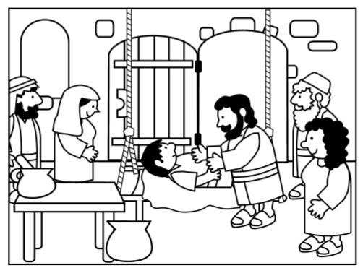
Religia – klasa III 27.03.2020r.

Witajcie!!!

Zadanie 2
Obejrzany przez Was film animowany pokazywał, że Jezus potrafi swoim słowem uzdrawiać. Warunkiem takiego uzdrowienia jest zawsze wiara. Poznamy również historię paralityka, którą możesz przeczytać poniżej:

Gdy po pewnym czasie wrócił do Kafarnaum, posłyszeli, że jest w domu. Zebrało się tyle ludzi, że nawet przed drzwiami nie było miejsca, a On głosił im naukę. Wtem przyszli do niego z paralitykiem, którego niosło czterech. Nie mogąc z powodu tłumu przynieść go do Niego, odkryli dach nad miejscem, gdzie Jezus się znajdował, i przez otwór spuścili łoże, na którym leżał paralityk. Jezus, widząc ich wiarę, rzekł do paralityka: „Synu, odpuszczają ci się twoje grzechy”. Otóż, żebyście wiedzieli, iż Syn Człowieczy ma na ziemi władzę odpuszczania grzechów – rzekł do paralityka: Mówię ci: Wstań, weź swoje łoże i idź do domu!”. On wstał, wziął zaraz swoje łoże i wyszedł na oczach wszystkich (Mk 2, 1-12).

Jezus odpuszcza grzech paralitykowi, bo każdy grzech powoduje „chorobę duszy” czyli zerwanie przyjaźni z Bogiem. Pan Jezus daje nam też możliwość odpuszczenia grzechów przez sakrament pokuty i pojednania. Przepraszamy też za swoje grzechy w czasie każdej Mszy świętej, wypowiadając słowa: „Spowiadam się Bogu wszechmogącemu…”

Bardzo proszę o wykonanie w zeszycie notatki:

Katecheza
Temat: Pan Jezus odpuszcza nam grzechy.

1. Przez grzech człowiek zrywa przyjaźń z Bogiem.
2. Pan Jezus jedna nas z Bogiem, odpuszczając grzechy.

Proszę również o wykonanie ćwiczeń ze strony 60 – 61.

